COLEGIO DEL FUTURO

NOMBRE: YONATHAN GABRIEL PEREZ GONZALES

MATERIA: MATEMATICA

PROF: CHIQUIS OVALLE

TAREA: 3 APLICACIONES QUE SE UTILICEN EN LA VIDA COTIDIANA

Aplicación 1

Es una app para aprender y encontrar respuestas a preguntas de todas las materias o asignaturas: Matemáticas, Administración, Derecho, Salud, Física, Historia, Química, Álgebra de Baldor, Ciencias Sociales, Contabilidad, español, Biología, Geografía, Inglés, Ciencias Naturales, Estadística y Cálculo, etc. Es una aplicación que se concentra en matemáticas y se escriben mucho las variables y ecuaciones. Es una aplicación que me enseña los pasos y da ejercicios

COMPROBANDO LO APRENDIDO

1. RESOLVER EL SISTEMA DE ECUACION POR EL METODO GRAFICO (DAMAS)

5X- 3Y=11

4X + Y= 2

1. RESOLVER EL SISTEMA DE ECUACION POR EL METODO GRAFICO(VARONES)

4X +3Y= 18

5X-6Y= 3



Aplicación 2

Cymath es una APP muy versátil para resolver problemas de variables y ecuaciones, de Cymath LLC. Sus contenidos incluyen varios temas relacionados con el cálculo y el álgebra. Los temas de cálculo incluyen derivadas e integrales indefinidas. Es una aplicación que teda videos y como escribirlos.

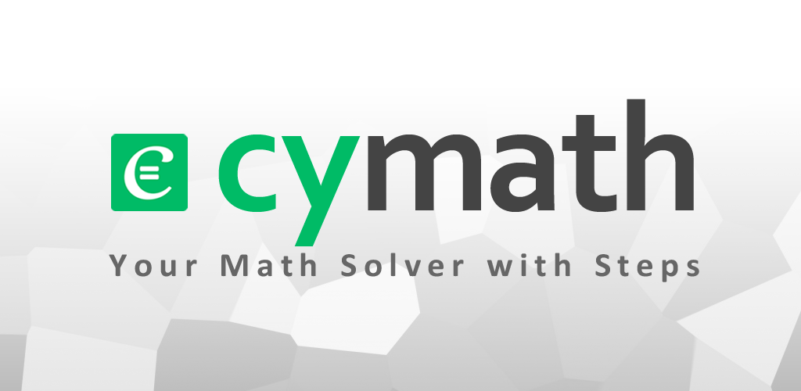

Aplicación 3

Photomath Escanea instantáneamente el texto impreso y los problemas matemáticos escritos a mano con la cámara de tu dispositivo o escribe y edita ecuaciones con nuestra calculadora científica. Es una aplicación que sirve como resolver las ecuaciones y variables.

